ОФИЦИАЛЬНЫЙ ПЕЧАТНЫЙ ОРГАН АДМИНИСТРАЦИИ
МУНИЦИПАЛЬНОГО ОБРАЗОВАНИЯ СЕЛА САДОВОГО
ИНФОРМАЦИОННЫЙ ВЕСТНИК
АДМИНИСТРАЦИИ СЕЛА САДОВОГО

СООБЩЕНИЕ

В соответствии со статьей 39.6 Земельного кодекса Российской Федерации, статьей 10 Федерального Закона «Об обороте земель сельскохозяйственного назначения» администрация муниципального образования села Садового Арзгирского района Ставропольского края сообщает о наличии земельного участка, площадью 125472 кв. м пастбищ, являющегося частью обособленного участка с кадастровым номером 26:10:070301:18, являющегося частью Единого землепользования земельного участка с кадастровым номером 26:10:000000:185, площадью 19729999 кв. м, местоположение: установлено относительно ориентира, расположенного за пределами участка. Ориентир с. Садовое. Участок находится примерно в 250 м от ориентира по направлению на запад. Почтовый адрес ориентира: Ставропольский край, р-н Арзгирский, относящийся к категории земель: «земли сельскохозяйственного назначения», разрешенное использование: для сельскохозяйственного производства и предлагает заинтересованным лицам указанный участок на праве аренды.
Заявки и возражения принимаются в течение месяца со дня опубликования сообщения по адресу: с. Садовое, ул. Красная, 66, администрация муниципального образования села Садового Арзгирского района Ставропольского края.
За справками обращаться по адресу: с. Садовое, ул. Красная, 66, администрация муниципального образования села Садового Арзгирского района Ставропольского края, телефон 8(86560)58-2-23

СООБЩЕНИЕ

В соответствии со статьей 39.6 Земельного кодекса Российской Федерации, статьей 10 Федерального Закона «Об обороте земель сельскохозяйственного назначения» администрация муниципального образования села Садового Арзгирского района Ставропольского края сообщает о наличии земельного участка, площадью 420583 кв. м пастбищ, являющегося частью обособленного участка с кадастровым номером 26:10:070301:19, являющегося частью Единого землепользования земельного участка с кадастровым номером 26:10:000000:185, площадью 19729999 кв. м, местоположение: установлено относительно ориентира, расположенного за пределами участка. Ориентир с. Садовое. Участок находится примерно в 250 м от ориентира по направлению на запад. Почтовый адрес ориентира: Ставропольский край, р-н Арзгирский, относящийся к категории земель: «земли сельскохозяйственного назначения», разрешенное использование: для сельскохозяйственного производства и предлагает заинтересованным лицам указанный участок на праве аренды.
Заявки и возражения принимаются в течение месяца со дня опубликования сообщения по адресу: с. Садовое, ул. Красная, 66, администрация муниципального образования села Садового Арзгирского района Ставропольского края.
За справками обращаться по адресу: с. Садовое, ул. Красная, 66, администрация муниципального образования села Садового Арзгирского района Ставропольского края, телефон 8(86560)58-2-23

СООБЩЕНИЕ

На основании решения краевого штаба народных дружин Ставропольского края на территории муниципального образования села Садового создана Добровольная Народная дружина «Садовская» по общественного порядка, в которую входит Пожарная часть 85 в количестве 5 человек. Командиром добровольной народной дружины назначен начальник ПЧ 85 Пинчук В.П. Совместно с приняли активное участие в охране общественного порядка в период проведения новогодних мероприятий на территории села и здании Центра культуры и досуга и МКОУСОШ №8 села Садового.

Администрация села Садового

ПАМЯТКА домовладельцу, квартиросъемщику по правилам пожарной безопасности.
В целях предупреждения возможных причин возникновения пожаров в жилых домах и домовладениях
ЗАПРЕЩАЕТСЯ:
- разводить костры на территории домовладения, оставлять их без присмотра, оставлять незатушенными угли;
- забивать наглухо и загромождать имеющиеся выходы, используемые для целей эвакуации в случае пожара;
- курить и пользоваться открытым огнем в жилых помещениях, кладовых;
- хранить легковоспламеняющиеся и горючие жидкости в коридорах, под лестничными клетками, в подвалах домов;
- эксплуатировать неисправную электропроводку;
- использовать утюги, электроплитки без несгораемых подставок;
- оставлять без присмотра включенными в электросеть электроприборы (за исключением холодильников);
- применять для отопления нестандартные отопительные электроприборы;
- выполнять меры предосторожности при пользовании газовыми приборами;
- участки, прилегающие к жилым домам должны своевременно очищаться от горючих отходов, мусора, тары, опавших листьев или сухой травы;
- загромождать проезды, подъезды, территории домовладения и противопожарные разрывы между строениями горючими материалами;
- производить перепланировку и застройку домовладений без согласования и разрешения органов архитектуры;
- жилые дома и квартиры должны быть обеспечены первичными средствами пожаротушения.
- скирды (стога) грубых кормов должны располагаться на расстоянии не менее 15 м. до линии электропередач и не менее 50 м. до зданий и сооружений.
При обнаружении пожара каждый гражданин ДОЛЖЕН:
- незамедлительно сообщить о пожаре по телефону в пожарную охрану (при этом необходимо назвать адрес объекта, место возникновения пожара, свою фамилию и номер телефона);
- принять по возможности меры по эвакуации людей; встретить машину пожарной охраны и сообщить где могут быть люди.
НОМЕР ТЕЛЕФОНА ПОЖАРНОЙ ЧАСТИ- 85, 58-1-41
адрес: с. Садовое, ул. Воробьева, 37 а

ПРЕДУПРЕЖДЕНИЕ
Уважаемые жители села!
Администрация муниципального образования села Садового Арзгирского района Ставропольского края предупреждает Вас о том, что за нарушение Правил прогона и выпаса сельскохозяйственных животных и птицы Вы будете привлечены к административной ответственности Закона СК № 20-кз от 10.04.2008 года.
Статья 2.3 часть 1 - нарушение правил выпаса и прогона сельскохозяйственных животных и птицы влечет наложение административного штрафа в размере от 1000 до 3000 рублей.
Статья 2.3 часть 2 - нарушение правил выпаса и прогона сельскохозяйственных животных и птицы, повлекшие потравы чужих сенокосов, посевов и иных сельскохозяйственных угодий, повреждение или уничтожение насаждений влечет наложение административного штрафа в размере от 2000 до 5000 рублей.
Администрация МО с. Садового
Уважаемые жители села!

Администрация муниципального образования села Садового предупреждает Вас о том, что за Невыполнение правил по обеспечению чистоты и порядка в населенных пунктах (статья 4.8), Вы будете привлечены к административной ответственности Закона ЗСК № 20-кз от 10.04.2008 года.
- Невыполнение правил по обеспечению чистоты и порядка в населенных пунктах – влечет наложение административного штрафа на граждан в размере от одной тысячи до трех тысяч рублей; на юридических лиц - от пятнадцати тысяч до тридцати тысяч рублей.
- Повторное совершение административного правонарушения, предусмотренного частью 1 настоящей статьи – влечет наложение административного штрафа на граждан в размере от трех тысяч до пяти тысяч рублей.

Администрация МО с. Садового

Памятка по терроризму

УК РФ Статья 205. Терроризм
1.Терроризм, то есть совершение взрыва, поджога или иных действий, создающих опасность гибели людей, причинения значительного имущественного ущерба либо наступления иных общественно опасных последствий, если эти действия совершены в целях нарушения общественной безопасности, устрашения населения либо оказания воздействия на принятие решений органами власти, а также угроза совершения указанных действий в тех же целях - наказываются лишением свободы на срок от восьми до двенадцати лет.
2. Те же деяния, совершенные:
а) группой лиц по предварительному сговору;
в) с применением огнестрельного оружия, -
наказываются лишением свободы на срок от десяти до двадцати лет.

Если Вы обнаружили подозрительный предмет.
- Заметив взрывоопасный предмет (гранату, снаряд, бомбу и т.п.), а также подозрительные предметы (оставленный пакет, коробку) не подходите близко к ним, позовите людей и попросите немедленно сообщить о находке в милицию.
- Организуйте охрану, оцепление этого предмета, не допускайте людей, не позволяйте им прикасаться к опасному предмету или пытаться обезвредить его.
- Исключите использование средств радиосвязи, мобильных телефонов, других радиосредств, способных вызвать срабатывание взрывателя.
Внимание!
Обезвреживание взрывоопасного предмета на месте его обнаружения производится только
специалистами МВД, ФСБ, МЧС.
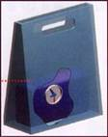

Если произошел взрыв.
- Не поддавайтесь панике, уточните обстановку: степень повреждения здания, состояние проходов или масштабы завалов, наличие задымленности, загазованности или огня, искрение электропроводки, потоки воды, освещенность проходов.
- В случае необходимости эвакуации возьмите документы и предметы первой необходимости и начните продвигаться к выходу (не трогайте поврежденные конструкции и провода).
- Не пользуйтесь открытым огнем из-за возможного наличия газов.
- При задымлении защитите органы дыхания смоченным полотенцем.

Если произошел взрыв и Вас завалило обломками стен.
- Дышите глубоко и ровно, голосом и стуком привлекайте внимание людей.
- Если вы находитесь глубоко от поверхности земли (завала), перемещайте влево, вправо любой металлический предмет (кольцо, ключи и т.п.) для обнаружения Вас метало локатором.
- Если пространство около Вас относительно свободно, не зажигайте спички, свечи, берегите кислород.
- Продвигайтесь осторожно, стараясь не вызывать нового обвала, ориентируйтесь по движению воздуха, поступающего снаружи. Если есть возможность, с помощью подручных предметов (доски, кирпича) укрепите потолок от обрушения и дожидайтесь помощи.
- При сильной жажде положите в рот небольшой гладкий камешек или обрывок носового платка и сосите его, дыша носом.

Если Вас захватили в заложники.
- Возьмите себя в руки, успокойтесь, не паникуйте.
- Разговаривайте спокойным голосом.
- Не выказывайте ненависть и пренебрежение к похитителям.
- Выполняйте все указания бандитов.
- Не привлекайте внимания террористов своим поведением, не оказывайте активного сопротивления. Это может усугубить ваше положение.
- Запомните как можно больше информации о террористах (количество, вооружение, как выглядят, особенности внешности, телосложения, акцента, тематика разговора, темперамент, манера поведения).
- Постарайтесь определить место своего нахождения (заточения).
- Сохраняйте умственную и физическую активность.
Помните, правоохранительные органы делают все, чтобы Вас вызволить.
- Не пренебрегайте пищей. Это поможет сохранить силы и здоровье.
- Расположитесь подальше от окон, дверей и самих террористов. Это необходимо для обеспечения вашей безопасности в случае штурма помещения, стрельбы снайперов на поражение преступников.
- При штурме здания ложитесь на пол лицом вниз, сложив руки на затылке.
Будьте наблюдательны! Только вы способны своевременно обнаружить предметы и людей, посторонних в вашем подъезде, дворе, улице.
Будьте бдительны! Обращайте внимание на поведение окружающих, наличие бесхозных и не соответствующих обстановке предметов.
Наведите порядок в собственном доме: установите железную дверь с домофоном в подъезде, ежедневно проверяйте закрытие подвалов, чердаков и технических зданий.
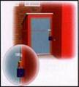
Организуйте соседей на дежурство вблизи дома и оказание помощи правоохранительным органам в охране общественного порядка.
Не делайте вид, что ничего не замечаете при опасном поведении попутчиков в транспорте! Вы имеете полное право защищать свой временный дом.
Никогда не принимайте на хранение или для передачи другому лицу предметы, даже самые безопасные.
Не приближайтесь к подозрительному предмету: это может стоить вам жизни.
Научите своих детей мерам безопасности: не разговаривать на улице и не открывать дверь незнакомым, не подбирать бесхозные игрушки, не прикасаться к находкам и т.п.

 | Пожарная часть | 01
 | Дежурная часть ОВД | 02
 | Скорая помощь | 03
 | Газовая служба | 04

ТЕРРОРИЗМ -
УГРОЗА ОБЩЕСТВУ

ПАМЯТКА
ЖИТЕЛЮ с. Садового Арзгирского района Ставропольского края
при угрозе и осуществлении террористического акта

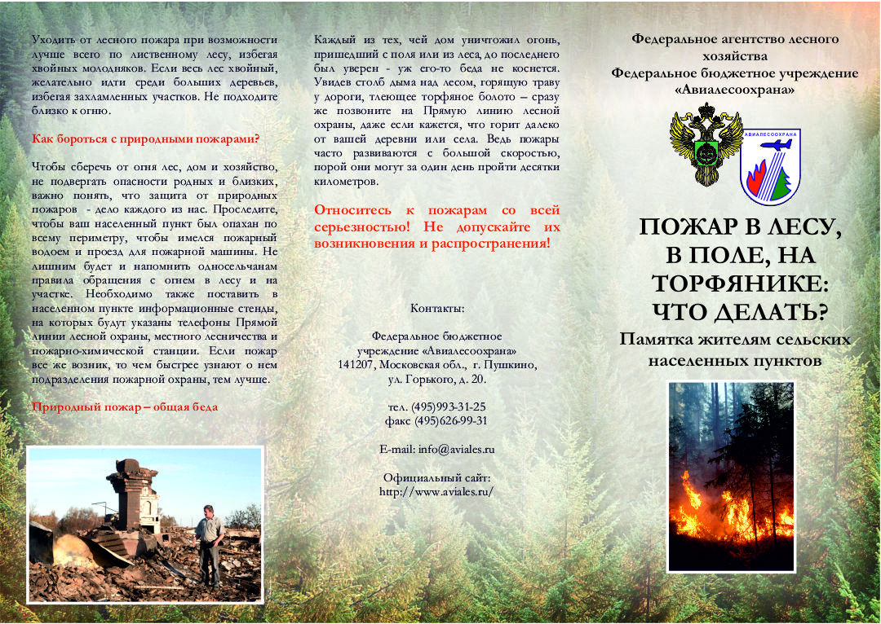

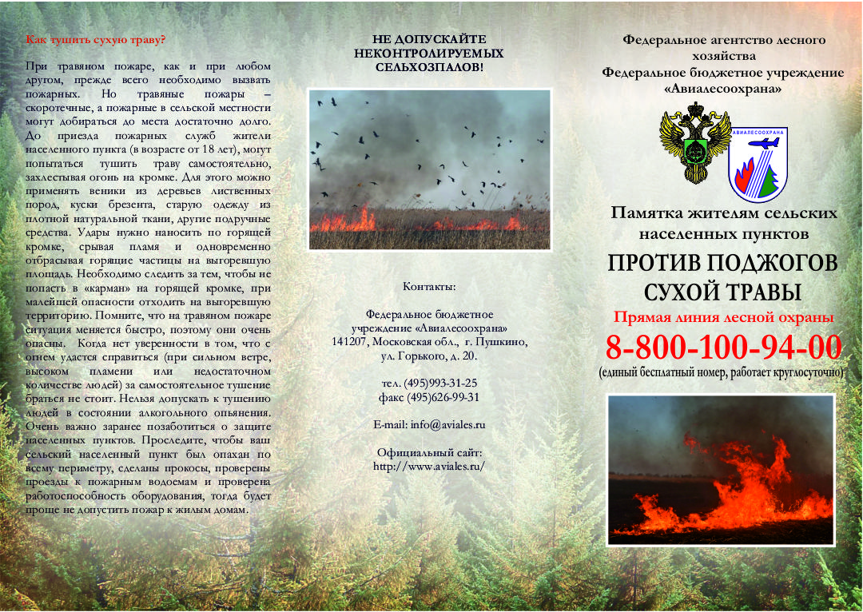

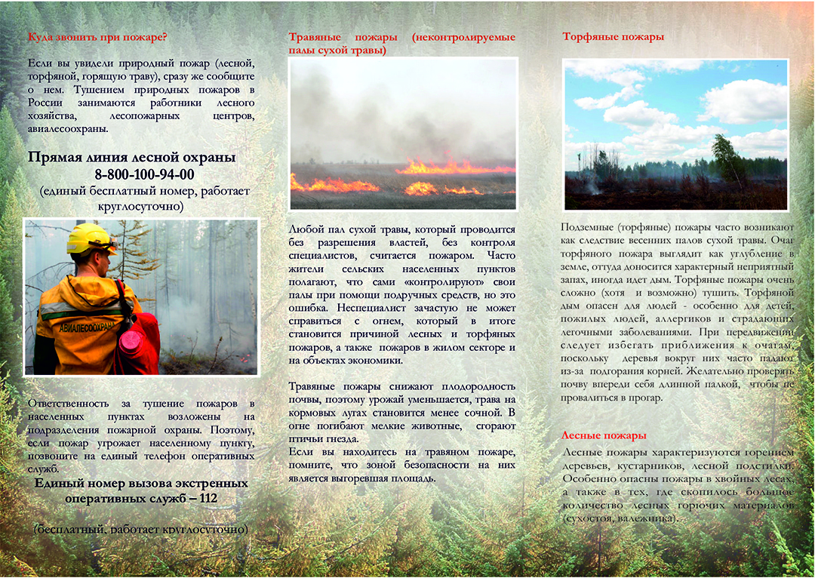

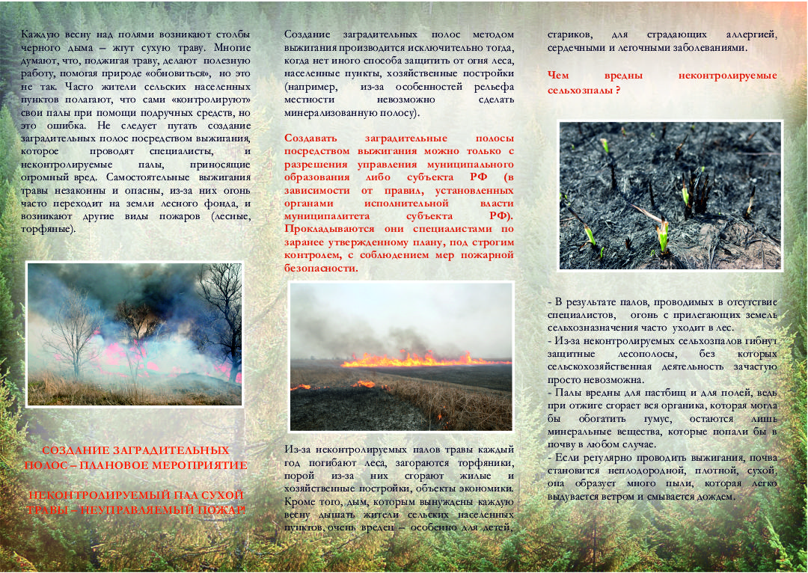

Памятка по профилактике наркомании

Наркомания - опасное заболевание не только для самого человека, но и для общества.

Наркомания наносит катастрофический ущерб личности. Ложь, предательство, преступления, распад семей, смертельные болезни, все это спутники наркомании. Порядка 70% ВИЧ инфицированных больных получили смертельный вирус вследствие употребления наркотиков. В свете этих данных становиться понятным, что профилактика наркомании крайне важна. Наркоманию легче предупредить, чем потом вылечить. Ведь лечение наркомании часто безрезультатно. Любой реабилитационный центр или наркологическая клиника ставит перед собой цель справиться с наркоманией, но эта цель достигается не всеми. Поэтому профилактика наркомании становиться важнейшим инструментом в предупреждении наркомании.

Важнейшим моментом по-прежнему остается пример родителей, в особенности в том, что касается трезвого образа жизни. Важно, чтобы родители понимали, что профилактика наркомании может уберечь их ребенка от наркомании. Профилактика наркомании возможна при наличии открытого общения и доверительных отношений в семье. Сегодня в России средний возраст, в котором дети уже пробуют наркотики 14 лет. Опросы среди наркоманов выявили безрадостную картину: на вопрос, почему вы не поговорили с родителями о том, что вам предлагают попробовать наркотики, 100% ребят отвечали, что будет скандал, запретят гулять, запретят дружить и т.п. На вопрос с кем бы вы посоветовались относительно приема наркотиков, 99% назвали друзей. Из этого можно сделать вывод, что запретительная, диктаторская тактика в общении и воспитании детей делает для них невозможным получить помощь в семье. Такая тактика делает ребенка не защищенным перед соблазнами. Сегодняшний подросток скорее поверит друзьям, чем родителям. Почему? Друзья не осудят, друзья не накажут, друзья не лишат прогулок и т.д.

Профилактика наркомании в семье в виде бесед с ребенком не всегда дает результат. Взрослые часто совершают ошибку, не уважая мнение ребенка, не прислушиваясь к нему. Если ребенок оступился, что-то сделал не правильно, обычно его накажут, а не помогут разобраться и исправить ошибку. К подростковому возрасту, ребенок уже сформулировал для себя принцип общения с родителями: говорить о своих проблемах как можно меньше, дабы избежать нотаций и наказаний. Но проблемы ребенка от этого не решаются, и он идет с ними к друзьям. И благо если они хорошие, а если нет? Поэтому профилактика наркомании должна начинаться с уважения к личности ребенка, с открытого общения и взаимопонимания в семье. Тогда профилактика наркомании даст результат.

ОСТОРОЖНО: НАРКОТИКИ!

ПАМЯТКА ДЛЯ ПОДРОСТКОВ.

Что такое наркомания? Это болезненное, непреодолимое пристрастие к наркотическим средствам, лекарствам, таблеткам. Это страшная, мучительная болезнь!

Как люди становятся наркоманами? К наркомании людей принуждают! Тут кроется ужасный обман. Наркотики стоят очень дорого. Люди, распространяющие их, получают огромную прибыль. Трудом таких денег не заработать. Но продавцам нужны покупатели, т.е. нужны несчастные, привыкшие к наркотикам, готовые отдать любые деньги за дозу. Поэтому новичкам первую дозу предлагают почти бесплатно, уговаривают: «Попробуй, от одного раза ничего не случится. Ты что, трус?». Но смелым может считать себя только тот, кто не идет на поводу у других, кто может твердо сказать «нет».

Ни под каким предлогом, ни под каким видом, ни из любопытства, ни из чувства товарищества, ни в одиночку, ни в группе не принимайте наркотик!

Привыкание к этому яду происходит с первого раза и навсегда. От наркомании практически невозможно излечиться.

Это пагубное пристрастие разрушает организм человека, ведет к деградации личности, калечит жизнь не только наркомана, но и его близких. На девочек наркотики действуют еще страшнее, чем на мальчиков, и вылечить их почти невозможно. Наркоман ради дозы способен на обман, кражу, даже убийство, его ничто не остановит.

Если же вас заставляют принять наркотик, угрожают вам, немедленно посоветуйтесь с тем из взрослых, кому вы доверяете.

НАРКОТИК – ЭТО ЯД!

Учредитель: администрация муниципального Отпечатано в ОАО «Буденовская типография»
образования села Садового Арзгирского г. Буденновск, ул. Ленинская,3
района Ставропольского края. Подписано в печать
Ответственный: Пинчук К.Н. по графику 09-00 фактически -09-00
с. Садовое, ул. Красная , 66 заказ 952 тираж 50 экз.
Тел. 8 (865 60) 58-2-23

